

Invitasjon til KS RULLESKIRENN

TORSDAG 24. september 2014 kl. 17.30

PARKERING ved Frøyland skoler, Frøyland forsamlingshus og tks.

Vær spesielt oppmerksom ved inn og utkjøring da løypa går på sykkelstien langs FV 505 og må krysse løypa ved inn/utkjøring til parkeringsplassene. Det er en fordel om en kan gå til start på rulleski.

SEKRETARIAT og nummerutdeling på Frøyland ungdomsskole.

UTSTYR Hjelm er påbudt. For klasse 13 år og oppover skal treningshjul med 2’er-hjul brukes. For løpere i klassen under 13 år kan valgfrie hjul benyttes.

LØYPA er som foregående år.

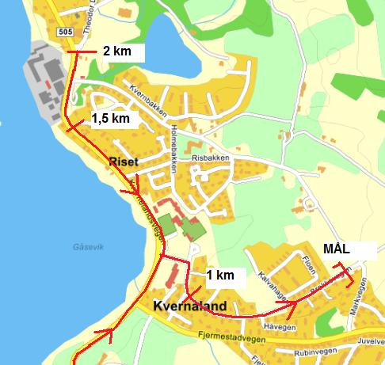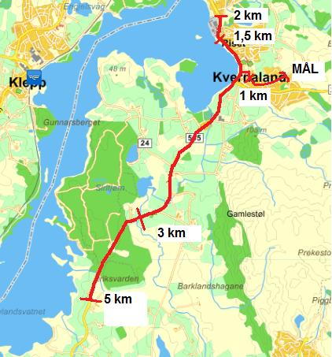

8 år og yngre 1 km
9-10 år 1,5 km
11-12 år 2 km
13-14 år 3 km
15-16 år 5 km
17-19 år kvinner 5 km
Senior Kvinner 5 km
17-19 år menn 7 km
Senior menn 7 km

PÅMELDING på internettsida til Skiforbundet innen 21. september
http://www.skiforbundet.no/ars/terminliste/arrangement/?eid=296072
Etteranmelding ved start, senest 17:00. NB! Dobbel startkontigent.
Kontaktperson Jarle Haugstad tlf. 95744392

STARTKONTINGENT 100,-/115,-

PREMIEUTDELING ved ungdomsskolen når klassene er kommet i mål.

SALG av lapper, kaker, kaffe og brus ved ungdomsskolen

KVERNELAND SKI ønsker velkommen til rulleskirenn!

